2.1 Mô hình công nghệ ứng dụng

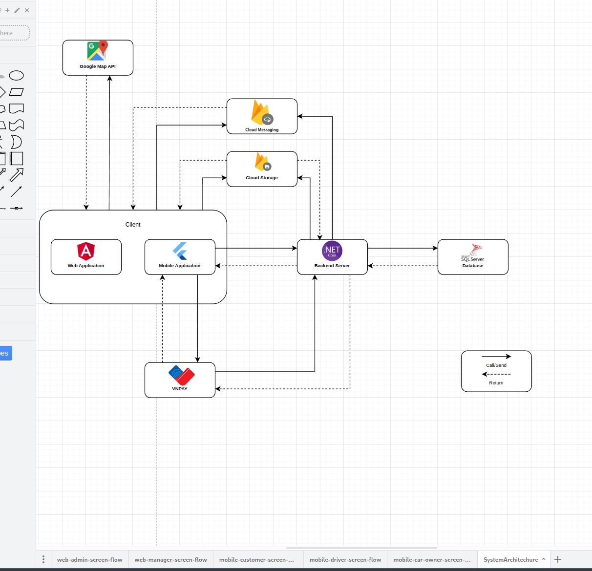

2.2.1 Phác thảo sơ đồ tổ ứng dụng

**1. Luồng màn hình ứng dụng Web admin**

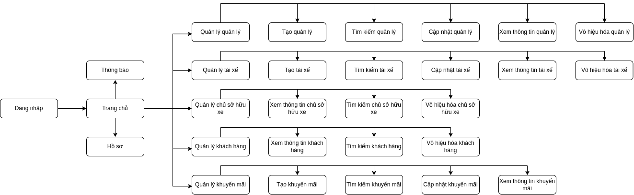

**2. Luồng màn hình ứng dụng Web manager**

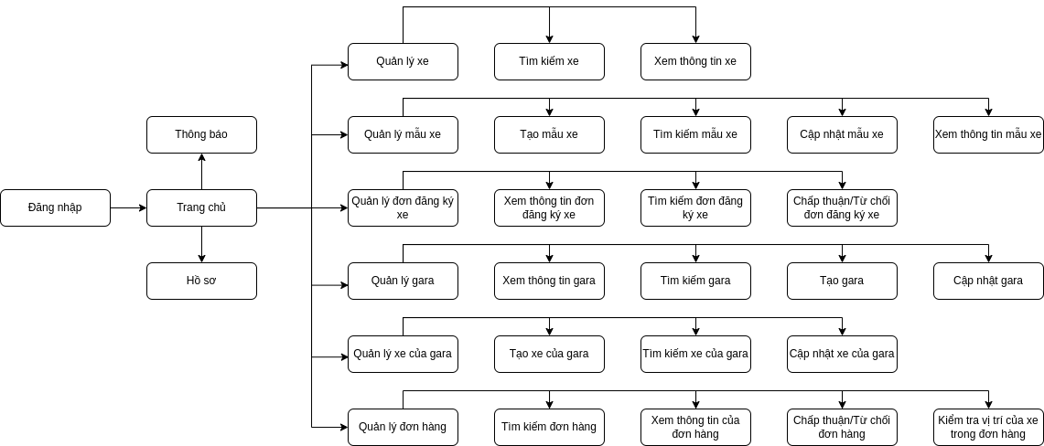

**3. Luồng màn hình ứng dụng Mobile Customer**

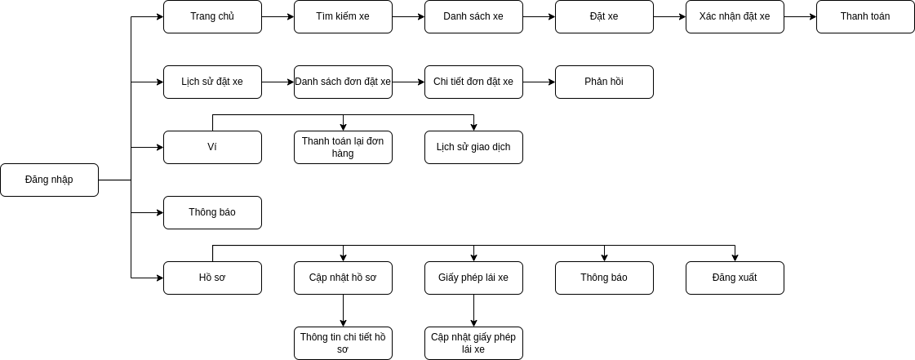

**4. Luồng màn hình ứng dụng Mobile Driver**

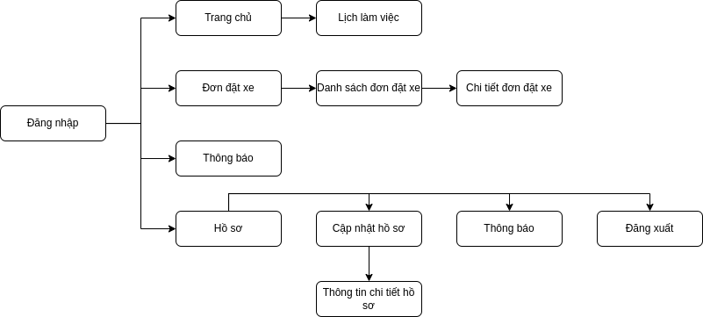

**5. Luồng màn hình ứng dụng Mobile CarOwner**

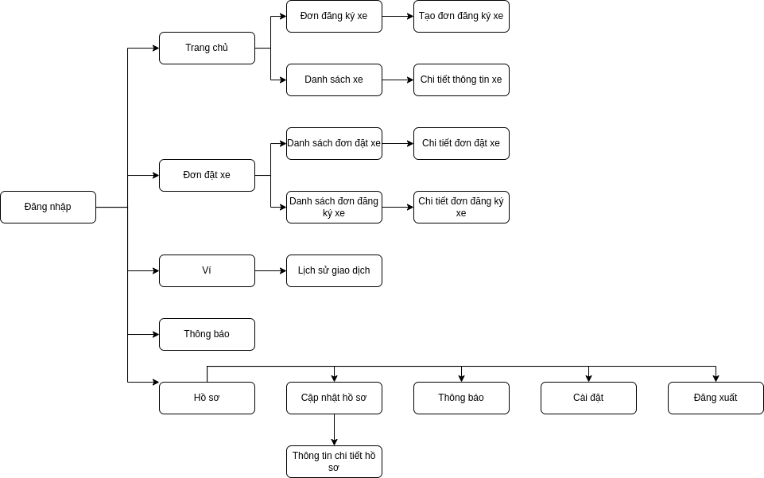

2.2.2 Phác thảo lay out

2.2.3 Phác thảo các giao diện chức nặng

2.3.1 Sơ đồ quan hệ thực thể (ERD)

2.3.2 Chi tiết thực thể

**1** **Account Table**

|  |  |  |  |  |  |
| --- | --- | --- | --- | --- | --- |
| **Tên trường** | **Loại** | **Mô tả** | **Duy nhất** | **Không có giá trị** | **PK/FK** |
| Id | uniqueidentifier | Định danh duy nhất của người dùng | Yes | Yes | PK |
| Username | varchar(256) | Username của người dùng | Yes | Yes | No |
| Password | varchar(256) | Password của người dùng | Yes | Yes | No |
| Status | bit | Status của người dùng | Yes | Yes | No |

*Table: Account Table*

**2 Calendar Table**

|  |  |  |  |  |  |
| --- | --- | --- | --- | --- | --- |
| **Tên trường** | **Loại** | **Mô tả** | **Duy nhất** | **Không có giá trị** | **PK/FK** |
| Id | uniqueidentifier | Định danh duy nhất của lịch | Yes | Yes | PK |
| StartTime | time | Thời điểm bắt đầu | No | Yes | No |
| EndTime | time | Thời điểm kết thúc | No | Yes | No |
| Weekday | nvarchar(256) | Các ngày trong một tuần | No | Yes | No |

*Table: Calendar Table*

**3 User Table**

|  |  |  |  |  |  |
| --- | --- | --- | --- | --- | --- |
| **Tên trường** | **Loại** | **Mô tả** | **Duy nhất** | **Không có giá trị** | **PK/FK** |
| AccountId | uniqueidentifier | Định nghĩa duy nhất về tài khoản liên quan đến tgười dùng | Yes | Yes | PK |
| Name | nvarchar(256) | Tên người dùng | No | Yes | No |
| Phone | varchar(256) | Số điện thoại của người dùng | Yes | Yes | No |
| Gender | varchar(256) | Giới tính của người dùng | Yes | Yes | No |
| AvatarUrl | nvarchar(max) | Hình ảnh của người dùng | Yes | No | No |
| Role | nvarchar(256) | Vai trò của người dùng trong ứng dụng | No | Yes | No |
| WalletId | uniqueidentifier | Định nghĩa duy nhất về ví của đến Người dùng | Yes | Yes | FK |

*Table: User Table*

**4 Customer Table**

|  |  |  |  |  |  |
| --- | --- | --- | --- | --- | --- |
| **Tên trường** | **Loại** | **Mô tả** | **Duy nhất** | **Không có giá trị** | **PK/FK** |
| AccountId | uniqueidentifier | Định nghĩa duy nhất về tài khoản của khách hàng | Yes | Yes | PK |
| Name | nvarchar(256) | Tên của khách hàng | No | Yes | No |
| Address | nvarchar(256) | Địa chỉ của khách hàng | No | No | No |
| Phone | varchar(256) | Số điện thoại của khách hàng | Yes | Yes | No |
| Gender | nvarchar(256) | Giới tính của khách hàng | No | Yes | No |
| AvatarUrl | nvarchar(max) | Hình ảnh khách hàng | Yes | No | No |
| BankName | nvarchar(256) | Tên ngân hàng thuộc sở hữu của Khách hàng | No | No | No |
| BankAccountNumber | nvarchar(256) | Số tài khoản ngân hàng của Khách hàng | No | No | No |
| WalletId | uniqueidentifier | Định nghĩa duy nhất về Ví liên quan đến Khách hàng | Yes | Yes | FK |
| IsLicenseValid | bit | Tình trạng kiểm tra giấy phép | No | Yes | No |

*Table: Customer Table*

**5 Wallet Table**

|  |  |  |  |  |  |
| --- | --- | --- | --- | --- | --- |
| **Tên trường** | **Loại** | **Mô tả** | **Duy nhất** | **Không có giá trị** | **PK/FK** |
| Id | uniqueidentifier | Định nghĩa duy nhất về Ví | Yes | Yes | PK |
| Balance | float | Số tiền còn nợ (hoặc đến hạn) trên tài khoản | Yes | Yes | No |
| Status | nvarchar(256) | Tình trạng của ví | Yes | Yes | No |

*Table: Wallet Table*

**6 CarOwner Table**

|  |  |  |  |  |  |
| --- | --- | --- | --- | --- | --- |
| **Tên trường** | **Loại** | **Mô tả** | **Duy nhất** | **Không có giá trị** | **PK/FK** |
| AccountId | uniqueidentifier | Định nghĩa duy nhất về Tài khoản liên quan đến Chủ xe | No | Yes | PK |
| Name | nvarchar(256) | Tên chủ xe | No | Yes | No |
| Address | nvarchar(max) | Địa chỉ của chủ xe | No | Yes | No |
| Phone | uniqueidentifier | Số điện thoại của chủ xe | No | Yes | FK |
| Gender | nvarchar(256) | Giới tính của chủ xe | No | Yes | No |
| AvatarUrl | nvarchar(255) | Hình ảnh chủ xe | No | Yes | No |
| BankName | nvarchar(500) | Tên ngân hàng cần thanh toán cho Chủ xe | No | Yes | No |
| BankAccountNumber | datetime | Số tài khoản ngân hàng cần thanh toán cho Chủ xe | No | Yes | No |
| WalletId | bit | Định nghĩa duy nhất về Ví liên quan đến Chủ xe | No | Yes | No |
| IsAutoAccept | bit | Tự động chấp nhận đơn hàng |  |  |  |

*Table: CarOwner Table*

**7 Driver Table**

|  |  |  |  |  |  |
| --- | --- | --- | --- | --- | --- |
| **Tên trường** | **Loại** | **Mô tả** | **Duy nhất** | **Không có giá trị** | **PK/FK** |
| AccountId | uniqueidentifier | Định nghĩa duy nhất về Tài khoản liên quan đến Tài xế | Yes | Yes | PK |
| Name | nvarchar(256) | Tên tài xế | No | Yes | No |
| Address | nvarchar(256) | Địa chỉ của tài xế | No | No | No |
| Phone | varchar(256) | Số điện thoại tài xế | Yes | Yes | No |
| Gender | nvarchar(256) | Giới tính của tài xế | No | Yes | No |
| AvatarUrl | nvarchar(256) | Hình ảnh tài xế | Yes | No | No |
| BankName | nvarchar(256) | Tên ngân hàng thuộc về Tài xế | No | No | No |
| BankAccountNumber | nvarchar(256) | Số tài khoản ngân hàng của Tài xế | Yes | No | No |
| WalletId | uniqueidentifier | Định nghĩa duy nhất của Ví liên quan đến Tài xế | Yes | Yes | FK |
| Star | float | Số sao được xếp hạng | No | No | No |
| LocationId | uniqueidentifier | Định nghĩa duy nhất về Vị trí đang di chuyển | Yes | No | No |
| Status | nvarchar(256) | Tình trạng của người lái xe | No | Yes | No |
| WishAreaId | uniqueidentifier | Định nghĩa duy nhất về Vị trí đang di chuyển | Yes | Yes | FK |
| MinimumTrip | int | Khoảng cách tối thiểu | No | No | No |

*Table: Driver Table*

**8 ProductionCompany Table**

|  |  |  |  |  |  |
| --- | --- | --- | --- | --- | --- |
| **Tên trường** | **Loại** | **Mô tả** | **Duy nhất** | **Không có giá trị** | **PK/FK** |
| Id | uniqueidentifier | Định nghĩa duy nhất về Công ty sản xuất | Yes | Yes | PK |
| Name | nvarchar(256) | Tên công ty sản xuất | No | Yes | No |
| Description | nvarchar(MAX) | Chi tiết Công ty sản xuất | No | No | No |

*Table: ProductionCompany Table*

**9 Location Table**

|  |  |  |  |  |  |
| --- | --- | --- | --- | --- | --- |
| **Tên trường** | **Loại** | **Mô tả** | **Duy nhất** | **Không có giá trị** | **PK/FK** |
| Id | uniqueidentifier | Định nghĩa duy nhất của Vị trí | Yes | Yes | PK |
| Longitude | float | Kinh độ | No | Yes | No |
| Latitude | float | Vĩ độ | No | Yes | No |

*Table: Location Table*

**10 Showroom Table**

|  |  |  |  |  |  |
| --- | --- | --- | --- | --- | --- |
| **Tên trường** | **Loại** | **Mô tả** | **Duy nhất** | **Không có giá trị** | **PK/FK** |
| Id | uniqueidentifier | Xác định phòng trưng bày | Yes | Yes | PK |
| Name | nvarchar(256) | Tên Showroom | No | Yes | No |
| Description | nvarchar(max) | Mô tả phòng trưng bày | No | Yes | No |
| LocationId | uniqueidentifier | Định nghĩa duy nhất về Vị trí liên quan đến Showroom | No | Yes | FK |

*Table: Showroom Table*

**11 Feature Table**

|  |  |  |  |  |  |
| --- | --- | --- | --- | --- | --- |
| **Tên trường** | **Loại** | **Mô tả** | **Duy nhất** | **Không có giá trị** | **PK/FK** |
| Id | uniqueidentifier | Định nghĩa duy nhất về Tính năng | Yes | Yes | PK |
| Name | nvarchar(256) | Tên tính năng | No | Yes | No |
| Description | nvarchar(max) | Chi tiết tính năng | No | No | No |

*Table: Feature Table*

**12 CarFeature Table**

|  |  |  |  |  |  |
| --- | --- | --- | --- | --- | --- |
| **Tên trường** | **Loại** | **Mô tả** | **Duy nhất** | **Không có giá trị** | **PK/FK** |
| CarId | uniqueidentifier | Định nghĩa duy nhất về xe liên quan đến Tính năng xe | Yes | Yes | PK,FK |
| FeaturedId | uniqueidentifier | Định nghĩa duy nhất về tính năng xe | Yes | Yes | PK,FK |
| Description | nvarchar(max) | Chi tiết tính năng xe | No | No | No |

*Table: CarFeature Table*

**13 Car Table**

|  |  |  |  |  |  |
| --- | --- | --- | --- | --- | --- |
| **Tên trường** | **Loại** | **Mô tả** | **Duy nhất** | **Không có giá trị** | **PK/FK** |
| Id | uniqueidentifier | Định nghĩa duy nhất về xe | Yes | Yes | PK |
| Name | nvarchar(256) | Tên xe | No | Yes | No |
| Licence Plate | varchar(256) | Biển số | Yes | Yes | No |
| Price | float | Giá cho thuê | No | Yes | No |
| Create At | datetime | Thời điểm xe được đăng ký | No | Yes | No |
| Description | nvarchar(max) | Tình trạng xe | Yes | Yes | No |
| ModelId | uniqueidentifier | Định nghĩa duy nhất về Model liên quan đến Xe | Yes | Yes | FK |
| LocationId | uniqueidentifier | Định nghĩa duy nhất về Vị trí liên quan đến Xe | Yes | Yes | FK |
| Additional ChargeId | uniqueidentifier | Định nghĩa duy nhất về phí bổ sung liên quan đến xe | Yes | Yes | FK |
| DriverId | uniqueidentifier | Định nghĩa duy nhất về Driver liên quan đến Xe | Yes | Yes | FK |
| CarOwnerId | uniqueidentifier | Định nghĩa duy nhất của CarOwner liên quan đến xe | No | Yes | FK |
| ShowroomId | uniqueidentifier | Nét duy nhất của Showroom liên quan đến xe | No | Yes | FK |
| Rented | int | Tình trạng xe | No | Yes | No |
| Receive Start Time | time | Thời gian giao xe cho khách hàng | No | Yes | No |
| Receive End Time | time | Thời gian giao hàng kết thúc | No | Yes | No |
| Return Start Time | time | Thời gian khách hàng trả xe | No | No | No |
| Return End Time | time | Kết thúc thời gian quay trở lại | No | Yes | No |
| Star | float | Số sao được xếp hạng | No | Yes | No |
| Is Tracking | bit | Tình trạng theo dõi xe | No | Yes | No |
| Status | nvarchar(256) | Tình trạng xe | No | Yes | No |

*Table: Car Table*

**14 Type Table**

|  |  |  |  |  |  |
| --- | --- | --- | --- | --- | --- |
| **Tên trường** | **Loại** | **Mô tả** | **Duy nhất** | **Không có giá trị** | **PK/FK** |
| Id | uniqueidentifier | Định nghĩa duy nhất của Loại | Yes | Yes | PK |
| Name | nvarchar(256) | Tên loại | No | Yes | No |
| Description | nvarchar(max) | Chi tiết về loại | No | No | No |

*Table: Type Table*

**15 CarType Table**

|  |  |  |  |  |  |
| --- | --- | --- | --- | --- | --- |
| **Tên trường** | **Loại** | **Mô tả** | **Duy nhất** | **Không có giá trị** | **PK/FK** |
| CarId | uniqueidentifier | Định nghĩa duy nhất về Xe liên quan đến Loại xe | Yes | Yes | PK, FK |
| TypeId | uniqueidentifier | Định nghĩa duy nhất về Loại liên quan đến Loại xe | Yes | Yes | PK, FK |
| Description | nvarchar(max) | Chi tiết loại xe | No | No | No |

*Table:* *CarType Table*

**16 CarRegistration Table**

|  |  |  |  |  |  |
| --- | --- | --- | --- | --- | --- |
| **Tên trường** | **Loại** | **Mô tả** | **Duy nhất** | **Không có giá trị** | **PK/FK** |
| Id | uniqueidentifier | Định nghĩa duy nhất về Đăng ký xe | Yes | Yes | PK |
| Name | nvarchar(256) | Tên đăng ký xe | No | Yes | No |
| Licence Plate | varchar(256) | Biển số | Yes | Yes | No |
| Transmission Type | nvarchar(256) | Hộp số tự động hoặc hộp số | No | Yes | No |
| Fuel Type | nvarchar(256) | Xăng hoặc dầu | No | Yes | No |
| Seater | int | Số chỗ ngồi | Yes | Yes | No |
| Price | float | Giá cho thuê | No | Yes | No |
| Fuel Consumption | nvarchar(256) | Mức tiêu thụ xăng/dầu trên 100 km | No | Yes | No |
| Year of Manufacture | int | Năm sản xuất | No | Yes | No |
| Production Company | nvarchar(256) | Công ty sản xuất | Yes | Yes | No |
| Location | nvarchar(256) | Địa điểm đón/trả khách | No | Yes | No |
| Model | nvarchar(256) | Mẫu xe xe | Yes | Yes | No |
| Create At | datetime | Thời gian đăng ký | No | Yes | No |
| Description | nvarchar(max) | Chi tiết đăng ký | No | Yes | No |
| Status | bit | Tình trạng đăng ký | No | Yes | No |
| Chassis | varchar(256) | Khung xe | No | Yes | No |
| CarOwnerId | uniqueidentifier | Định nghĩa duy nhất về Chủ xe liên quan đến Đăng ký xe | Yes | Yes | FK |
| Additional ChargeId | uniqueidentifier | Định nghĩa duy nhất về Phí bổ sung liên quan đến đăng ký xe | Yes | Yes | FK |

*Table: CarRegistration Table*

**17 FeedBack Table**

|  |  |  |  |  |  |
| --- | --- | --- | --- | --- | --- |
| **Tên trường** | **Loại** | **Mô tả** | **Duy nhất** | **Không có giá trị** | **PK/FK** |
| Id | uniqueidentifier | Định nghĩa duy nhất về phản hồi | Yes | Yes | PK |
| CustomerId | uniqueidentifier | Định nghĩa duy nhất về Khách hàng liên quan đến Phản hồi | Yes | Yes | FK |
| CarId | uniqueidentifier | Định nghĩa duy nhất về Xe liên quan đến Phản hồi | Yes | Yes | FK |
| DriverId | uniqueidentifier | Định nghĩa duy nhất về Trình điều khiển liên quan đến Phản hồi | Yes | Yes | FK |
| Star | int | Số sao được xếp hạng | No | Yes | No |
| Create At | datetime | Mô tả xếp hạng | No | Yes | No |
| Content | nvarchar(max) | Chi tiết phản hồi | No | Yes | No |
| OrderId | uniqueidentifier | Định nghĩa duy nhất về Đơn hàng liên quan đến Phản hồi | Yes | Yes | FK |

*Table: FeedBack Table*

**18 Transaction Table**

|  |  |  |  |  |  |
| --- | --- | --- | --- | --- | --- |
| **Tên trường** | **Loại** | **Mô tả** | **Duy nhất** | **Không có giá trị** | **PK/FK** |
| Id | uniqueidentifier | Định nghĩa duy nhất về Giao dịch | Yes | Yes | PK |
| DriverID | uniqueidentifier | Định nghĩa duy nhất về trình điều khiển liên quan đến Giao dịch | Yes | Yes | FK |
| UserId | uniqueidentifier | Định nghĩa duy nhất về Người dùng liên quan đến Giao dịch | Yes | Yes | FK |
| Car OwnerId | uniqueidentifier | Định nghĩa duy nhất của Chủ Xe liên quan đến Giao Dịch | Yes | No | FK |
| CustomerId | uniqueidentifier | Định nghĩa duy nhất về Khách hàng liên quan đến Giao dịch | Yes | Yes | FK |
| Type | nvarchar(256) | Loại giao dịch | No | Yes | No |
| Amount | float | Số lượng giao dịch | No | Yes | No |
| Description | nvarchar(max) | Mô tả giao dịch | No | Yes | No |
| Create at | datetime | Thời gian giao dịch được tạo | No | Yes | No |
| Status | nvarchar(256) | Tình trạng giao dịch | No | Yes | No |

*Table: Transaction Table*

**19 Promotion Table**

|  |  |  |  |  |  |
| --- | --- | --- | --- | --- | --- |
| **Tên trường** | **Loại** | **Mô tả** | **Duy nhất** | **Không có giá trị** | **PK/FK** |
| Id | uniqueidentifier | Định nghĩa duy nhất về khuyến mãi | No | Yes | PK |
| Name | uniqueidentifier | Tên khuyến mãi | No | Yes | No |
| Description | nvarchar(max) | Chi tiết khuyến mãi | Yes | Yes | No |
| Discount | float | Số tiền được khấu trừ | No | Yes | No |
| Create At | datetime | Tạo thời gian | No | Yes | No |
| Expiry At | datetime | Thời gian hết hạn | No | Yes | No |

*Table: Promotion Table*

**20 Order Table**

|  |  |  |  |  |  |
| --- | --- | --- | --- | --- | --- |
| **Tên trường** | **Loại** | **Mô tả** | **Duy nhất** | **Không có giá trị** | **PK/FK** |
| Id | uniqueidentifier | Định nghĩa duy nhất về đặt xe | Yes | Yes | PK |
| CustomerId | uniqueidentifier | Định nghĩa duy nhất về Khách hàng liên quan đến Đơn hàng | Yes | Yes | FK |
| Rental Time | datetime | Thời hạn đặt hàng | Yes | Yes | No |
| Unit Price | float | Giá của đơn hàng | No | Yes | No |
| Delivery Fee | float | Phí gửi xe | Yes | Yes | FK |
| IsPaid | bit | Trạng thái thanh toán đơn hàng | No | Yes | No |
| Delivery Distance | float | Khoảng cách từ xe đến khách hàng | No | Yes | No |
| Deposit | float | Phí khách hàng trả trước | No | Yes | No |
| Amount | float | Số đơn đặt hàng | No | Yes | No |
| PromotionId | uniqueidentifier | Định nghĩa duy nhất về Khuyến mãi liên quan đến Đơn hàng | Yes | Yes | FK |
| Status | nvarchar(256) | Trạng thái của đơn hàng | No | Yes | No |
| Description | nvarchar(max) | Mô tả đơn hàng | No | Yes | No |
| Create At | datetime | Thời gian Lệnh được tạo | No | Yes | No |

*Table: Order Table*

**21 Order Detail**

|  |  |  |  |  |  |
| --- | --- | --- | --- | --- | --- |
| **Tên trường** | **Loại** | **Mô tả** | **Duy nhất** | **Không có giá trị** | **PK/FK** |
| Id | uniqueidentifier | Định nghĩa duy nhất về Chi tiết đơn hàng | Yes | Yes | PK |
| CarId | uniqueidentifier | Định nghĩa duy nhất về Xe liên quan đến Chi tiết Đơn hàng | Yes | Yes | FK |
| Delivery LocationId | uniqueidentifier | Định nghĩa duy nhất về Vị trí liên quan đến Chi tiết đơn hàng | Yes | Yes | FK |
| Pick Up LocationId | uniqueidentifier | Định nghĩa duy nhất về Vị trí liên quan đến Chi tiết đơn hàng | Yes | Yes | FK |
| Delivery Time | datetime | Thời gian đón khách hàng | No | No | No |
| Pick Up Time | datetime | Đã đến lúc nhận xe từ khách hàng | No | No | No |
| DriverId | uniqueidentifier | Định nghĩa duy nhất về Trình điều khiển liên quan đến Chi tiết đơn hàng | Yes | Yes | FK |
| Start Time | datetime | Thời điểm cuộc tình bắt đầu | No | Yes | No |
| End Time | datetime | Thời điểm chuyện tình đã xong | No | Yes | No |
| OrderId | uniqueidentifier | Định nghĩa duy nhất về Đơn hàng liên quan đến Chi tiết đơn hàng | Yes | Yes | FK |
| Id | uniqueidentifier | Định nghĩa duy nhất về Chi tiết đơn hàng | Yes | Yes | PK |
| CarId | uniqueidentifier | Định nghĩa duy nhất về Xe liên quan đến Chi tiết Đơn hàng | Yes | Yes | FK |
| Delivery LocationId | uniqueidentifier | Định nghĩa duy nhất về Vị trí liên quan đến Chi tiết đơn hàng | Yes | Yes | FK |
| Pick Up LocationId | uniqueidentifier | Định nghĩa duy nhất về Vị trí liên quan đến Chi tiết đơn hàng | Yes | Yes | FK |
| Delivery Time | datetime | Thời gian đón khách hàng | No | No | No |
| Pick Up Time | datetime | Đã đến lúc nhận xe từ khách hàng | No | No | No |
| DriverId | uniqueidentifier | Định nghĩa duy nhất về Trình điều khiển liên quan đến Chi tiết đơn hàng | Yes | Yes | FK |
| Start Time | datetime | Thời điểm cuộc tình bắt đầu | No | Yes | No |
| End Time | datetime | Thời điểm chuyện tình đã xong | No | Yes | No |
| OrderId | uniqueidentifier | Định nghĩa duy nhất về Đơn hàng liên quan đến Chi tiết đơn hàng | Yes | Yes | FK |

*Table: Order Detail*

**22 Additional Charge Table**

|  |  |  |  |  |  |
| --- | --- | --- | --- | --- | --- |
| **Tên trường** | **Loại** | **Mô tả** | **Duy nhất** | **Không có giá trị** | **PK/FK** |
| Id | uniqueidentifier | Định nghĩa duy nhất về Chi phí bổ sung | Yes | Yes | PK |
| Maximum distance | int | Khoảng cách tối đa khách hàng có thể di chuyển trong thời gian thuê xe | Yes | Yes | No |
| Distance surcharge | float | Phí thêm khoảng cách | No | Yes | No |
| Time Surcharge | float | Phí thêm thời gian | No | Yes | No |
| Additional Distance | float | Khoảng cách bổ sung | No | Yes | No |
| Additional Time | float | Thêm thời gian | No | Yes | No |

*Table 51: Additional Charge Table*

**23 Image Table**

|  |  |  |  |  |  |
| --- | --- | --- | --- | --- | --- |
| **Tên trường** | **Loại** | **Mô tả** | **Duy nhất** | **Không có giá trị** | **PK/FK** |
| Id | uniqueidentifier | Định nghĩa duy nhất về ảnh | Yes | Yes | PK |
| Url | nvarchar(256) | Url của hình ảnh | Yes | Yes | No |
| Type | nvarchar(256) | Loại hình ảnh | No | Yes | No |
| CarId | uniqueidentifier | Định nghĩa duy nhất về Xe liên quan đến Hình ảnh | Yes | Yes | FK |
| Car RegistrationId | uniqueidentifier | Định nghĩa duy nhất về Đăng ký xe liên quan đến Hình ảnh | Yes | Yes | FK |
| ShowroomId | uniqueidentifier | Định nghĩa duy nhất về Showroom Phát sinh liên quan đến Hình ảnh | Yes | Yes | FK |
| CustomerId | uniqueidentifier | Định nghĩa duy nhất về Khách hàng liên quan đến Hình ảnh | Yes | Yes | FK |
| DriverId | uniqueidentifier | Định nghĩa duy nhất của Driver liên quan đến Image | Yes | Yes | FK |

*Table 52: Image Table*

**24 Model Table**

|  |  |  |  |  |  |
| --- | --- | --- | --- | --- | --- |
| **Tên trường** | **Loại** | **Mô tả** | **Duy nhất** | **Không có giá trị** | **PK/FK** |
| Id | uniqueidentifier | Định nghĩa duy nhất về Model | Yes | Yes | PK |
| Name | nvarchar(256) | Tên mẫu | No | Yes | No |
| Ceiling Price | float | Giá trần cho thuê xe | No | No | No |
| Floor Price | float | Giá sàn cho thuê xe | Yes | No | Yes |
| Seater | int | Đã tạo tin nhắn thời gian | No | Yes | No |
| Chassis | nvarchar(256) | Khung xe | No | Yes | No |
| Year of Manufacture | int | Năm sản xuất | No | Yes | No |
| Transmission Type | nvarchar(256) | Tự động hoặc thủ công | No | Yes | No |
| Fuel Type | nvarchar(256) | dầu hoặc khí đốt | No | Yes | No |
| Fuel Consumption | nvarchar(256) | dầu hoặc khí đốt trên 100 km | No | Yes | No |
| Production CompanyId | uniqueidentifier | Định nghĩa duy nhất về Công ty sản xuất liên quan đến Mô hình | Yes | Yes | FK |

*Table: Model Table*

**25 Device Token Table**

|  |  |  |  |  |  |
| --- | --- | --- | --- | --- | --- |
| **Tên trường** | **Loại** | **Mô tả** | **Duy nhất** | **Không có giá trị** | **PK/FK** |
| Id | uniqueidentifier | Định nghĩa duy nhất của Mã thông báo thiết bị | Yes | Yes | PK |
| AccountId | uniqueidentifier | Định nghĩa duy nhất về Tài khoản liên quan đến Mã thông báo thiết bị | Yes | Yes | FK |
| Token | nvarchar(max) | Mã thông báo của tài khoản | No | Yes | No |
| Create At | datetime | Thời gian nhận token | No | Yes | No |

*Table: Device Token Table*

**26 Car Calendar Table**

|  |  |  |  |  |  |
| --- | --- | --- | --- | --- | --- |
| **Tên trường** | **Loại** | **Mô tả** | **Duy nhất** | **Không có giá trị** | **PK/FK** |
| CalendarId | uniqueidentifier | Định nghĩa duy nhất về Lịch liên quan đến Lịch Ôtô | Yes | Yes | PK/FK |
| CarId | uniqueidentifier | Định nghĩa duy nhất về Xe liên quan đến Lịch Xe | Yes | Yes | PK/FK |
| Description | nvarchar(max) | Mô tả của Lịch Xe | No | Yes | No |

*Table: Car Calendar Table*

**27 Driver Calendar Table**

|  |  |  |  |  |  |
| --- | --- | --- | --- | --- | --- |
| **Tên trường** | **Loại** | **Mô tả** | **Duy nhất** | **Không có giá trị** | **PK/FK** |
| CalendarId | uniqueidentifier | Định nghĩa duy nhất về Lịch Tài xế | Yes | Yes | PK/FK |
| CarId | uniqueidentifier | Định nghĩa duy nhất Xe | Yes | Yes | PK/FK |
| DriverId | uniqueidentifier | Định nghĩa duy nhất về Driver | Yes | Yes | PK/FK |
| Description | nvarchar(max) | Mô tả của Lịch Lái Xe | No | Yes | No |

*Table: Driver Calendar Table*

**28 Car Registration Calendar Table**

|  |  |  |  |  |  |
| --- | --- | --- | --- | --- | --- |
| **Tên trường** | **Loại** | **Mô tả** | **Duy nhất** | **Không có giá trị** | **PK/FK** |
| CalendarId | uniqueidentifier | Định nghĩa duy nhất về Lịch liên quan đến Lịch Đăng ký xe xe | Yes | Yes | PK/PK |
| CarRegistrationId | uniqueidentifier | Định nghĩa duy nhất về Lái xe liên quan đến Lịch đăng ký xe | Yes | Yes | PK/FK |
| Description | nvarchar(max) | Mô tả Lịch đăng ký xe | No | No | No |

*Table: Car Registration Calendar Table*

**29 Notification Table**

|  |  |  |  |  |  |
| --- | --- | --- | --- | --- | --- |
| **Tên trường** | **Loại** | **Mô tả** | **Duy nhất** | **Không có giá trị** | **PK/FK** |
| Id | uniqueidentifier | Định nghĩa duy nhất của Thông báo | Yes | Yes | PK |
| Title | nvarchar(256) | Tiêu đề thông báo | No | Yes | No |
| Body | nvarchar(256) | Nội dung thông báo | No | Yes | No |
| Type | nvarchar(256) | Loại thông báo | No | Yes | No |
| Link | nvarchar(256) | Liên kết đến thông báo | No | Yes | No |
| AccountId | uniqueidentifier | Định nghĩa duy nhất về Tài khoản liên quan đến Thông báo | Yes | Yes | FK |
| Is Read | bit | Trạng thái thông báo | No | Yes | No |
| Create At | datetime | Thông báo thời gian được tạo | No | Yes | No |

*Table: Notification Table*

2.3.3 Sơ đồ lớp (Class Diagram)

